Der Morseapparat

**Das Morse-Alphabet**

Mit dem Aufkommen des Elektromagnetismus konnten zum ersten Mal auch elektrische Schreiber eingesetzt werden. Der Amerikaner Samuel Morse entwickelte dazu nach mehrjähriger Tüftelarbeit 1838 das nach ihm benannte Morsealphabet, das in veränderter Form 1865 in Paris standardisiert wurde und noch heute seine Gültigkeit besitzt.

a .-

b -...

c -.-.

d -..

e .

f ..-.

g --.

h ....

i ..

j .---

k -.-

l .-..

m --

n -.

o ---

p .--.

q --.-

r .-.

s …

t -

u ..-

v ...-

w .--

x -..-

y -.--

z --..

1 .----

2 ..---

3 ...--

4 ....-

5 .....

6 -....

7 --...

8 ---..

9 ----.

0 -----

SOS ...---...

Samuel Morse hat jedem Buchstaben einen Code in Form von Punkten und Strichen zugeordnet. Punkte bedeuten kurze Signale und Striche lange Signale.

Buchstaben, die besonders häufig benutzt werden, bekamen einen kurzen Code zugewiesen, z. B. das E. Buchstaben, die selten benutzt werden, wie beispielsweise das Q oder das Y, bekamen einen langen Code.

Nachrichten kann man mit Hilfe eines Morseapparates oder aber auch einfach mit Licht oder akustisch mit Klopfzeichen übertragen.

# Aufgaben

1. Schreibe jemandem eine Nachricht mit Hilfe des Morsealphabets. Trenne dazu die einzelnen Morse-Buchstaben durch senkrechte Striche. Zwei senkrechte Striche signalisieren Satzanfang bzw. Satzende.
2. Tausche den Morse-Text aus und versuche den neuen Text zu entschlüsseln.
3. Versuche nun ein Wort akustisch zu übermitteln. Für Punkt (auch „kurz“ genannt) sagst du „Dit“, für Strich „Daa“ (auch „lang“ genannt). Nach jedem Buchstaben musst du eine kurze Pause von etwa einer Sekunde machen, damit Zeit zum Aufschreiben bleibt!
4. Baut nun einen Morseapparat und sendet euch anschließend gegenseitig eine Nachricht.

Bauanleitung für einen Morseapparat

Du kannst dir leicht einen Morseapparat bauen, mit dem du deinem Partner eine Nachricht schicken kannst. Du brauchst dazu:

* 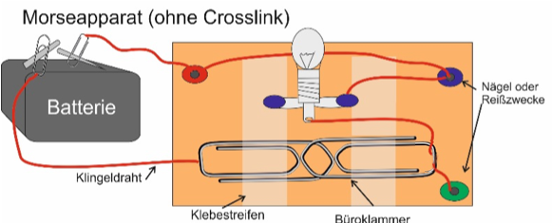1 großes Holzbrettchen oder  
  2 kleinere Holzbrettchen  
  (am besten Balsa-Holz)
* 1 Lämpchen 4,5 V
* 1 Flachbatterie 4,5 V
* Klingeldraht
* diverse Nägel
* 2 Büroklammern
* Klebestreifen (Tesafilm)

Die Büroklammern sowie die Nägel werden mit dem Klingeldraht verbunden. Für die Verdrahtung kannst du dich an dem oberen Schaubild und dem folgenden Schaltbild orientieren.

Der rote Nagel ist über eine verkabelte Büroklammer mit dem Pluspol der Batterie verbunden. Der Minuspol der Batterie ist über eine verkabelte Büroklammer mit dem „Schalter“ verbunden. Dieser besteht aus zwei festgeklebten Büroklammern, wobei eine etwas auseinandergebogen ist, sodass man sie runterdrücken kann. Die zweite Büroklammer des Schalters ist mit dem grünen Nagel und der Fassung des Lämpchens verbunden. Von der Fassung des Lämpchens geht dann auch nochmal eine Verbindung zum blauen Nagel.

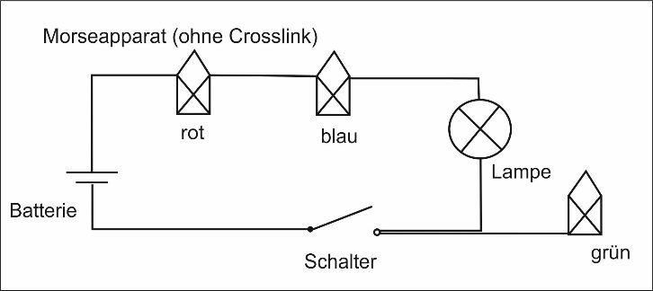Für einen Selbsttest deines Morseapparates verbindest du den roten und den blauen Nagel (*loopback*). Die Lampe muss angehen, wenn du die Taste drückst.

Für die Kommunikation brauchst du natürlich zwei Morseapparate. Sie werden über Kreuz (*crosslink*) miteinander verbunden, d. h. die grünen Nägel beider Stationen (auch *ground* genannt, Kurzbezeichnung GND) werden direkt miteinander verbunden, während der rote Nagel (Kurzbezeichnung TxD, *transmitted data*) mit dem blauen von der Gegenstation verbunden ist. Umgekehrt wird der rote Nagel der Gegenstation mit deinem blauen Nagel (Kurzbezeichnung RxD, *received data*) verbunden. Und nun viel Spaß!

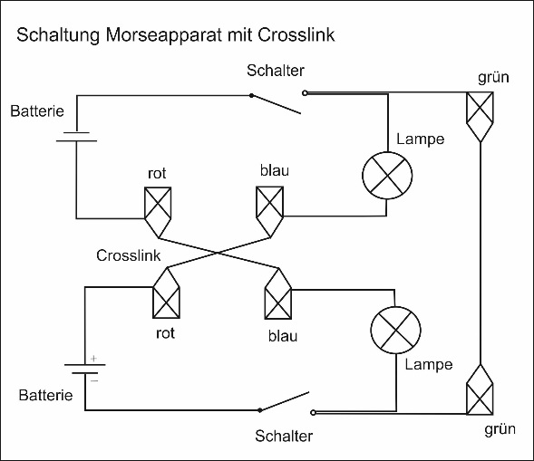

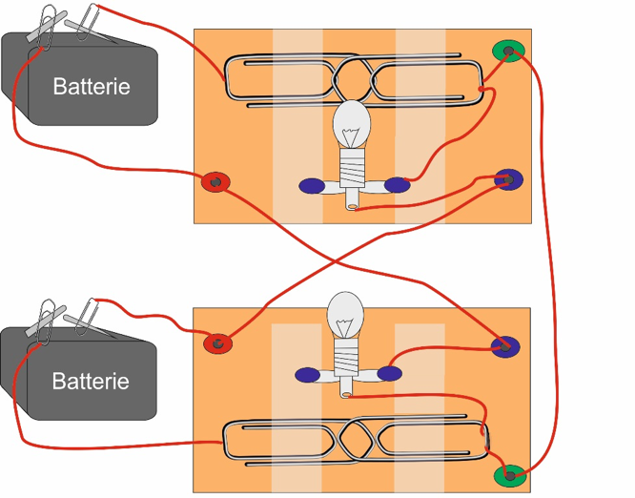

# Aufgaben

1. Können beide Stationen gleichzeitig senden, wenn auf jeder Seite 2 Personen an der Station sind (Ein Hörer/ein Geber)?
2. Du hast zwischen deinem Partner, den du aber nicht sehen und hören kannst, eine Morse-Verbindung installiert. Was musst du außer dem Morsealphabet verabreden, damit du jederzeit Informationen austauschen kannst? Was wäre besonders hilfreich?
3. Die Digitaltechnik verwendet Nullen und Einsen. Eine Übertragung auf das Morsealphabet könnte so aussehen: Null entspricht „kurz“, Eins entspricht „lang“. Was meinst du dazu?